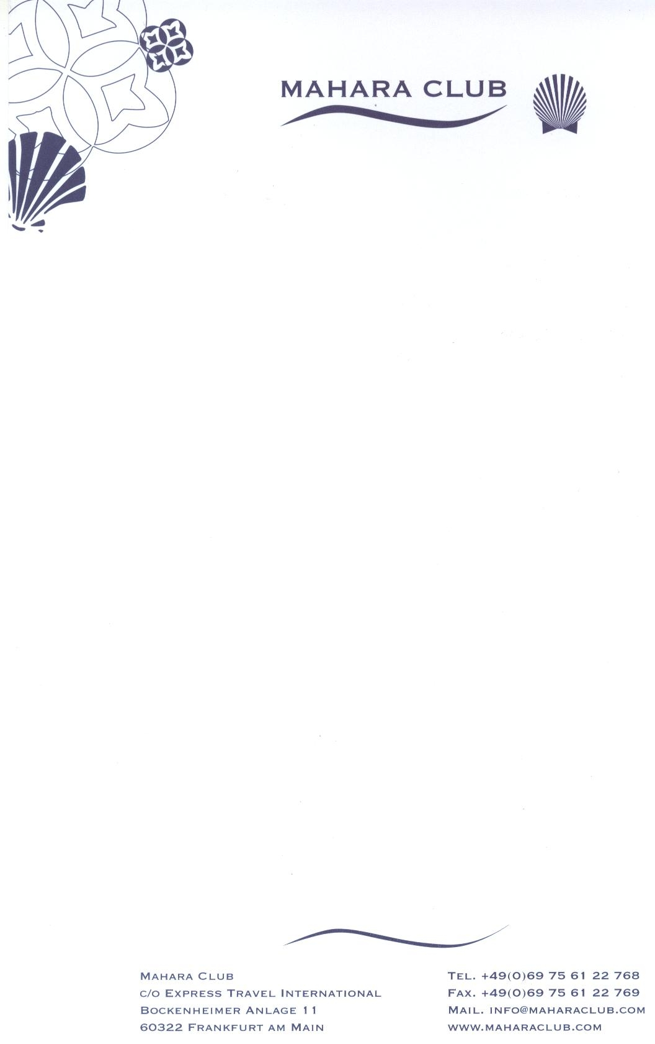

Обращение
Имя
Фамилия
Адрес
Город
Страна
Индекс
Номер телефона
Email
Дата рождения
Как много раз Вы уже посетили сеть отелей Red Sea Hotels

Я ознакомился/ ознакомилась с общими условиями участия и выражаю свое согласие на обработку и хранение моих персональных данных
Подпись………………………………………………………

Я ознакомился/ ознакомилась с политикой конфиденциальности. Я согласен/ согласна, что мои персональные данные могут быть сохранены, обработаны и использованы c целью исследования рынка, в том числе с целью индивидуального создания и рассылки выбранной информации клубом Махара.
Подпись ……………………………………………………



